【公司介绍】
蔚来是一家全球化的智能电动汽车公司，于2014年11月成立，致力于通过提供高性能的智能电动汽车与极致用户体验，共创可持续和更美好的未来。蔚来是全球首家在美国、中国香港、新加坡三地上市的汽车企业。蔚来公司旗下现有NIO蔚来、ONVO乐道、firefly萤火虫三大品牌。经过十年的发展，蔚来公司已成为全球领先的智能电动汽车企业之一。
蔚来坚持核心技术的正向研发，申请中及已授权专利总数9,900余件，同时建立了由芯片和车载智能硬件、电池系统、电驱及高压系统、车辆工程、整车全域操作系统、全景互联、智能驾驶、智能座舱、智慧能源、智能制造、人工智能、全球数字运营等12 个领域的技术栈构成的“蔚来技术全栈”，已诞生中国首个整车全域操作系统“SkyOS · 天枢” 、全球首个5nm车规级智能驾驶芯片“神玑NX9031”等核心技术成果，让中国汽车“芯”“魂”兼备。蔚来在上海、合肥、北京、圣何塞、慕尼黑、牛津、布达佩斯、新加坡、阿布扎比等10 余地设立了研发与生产机构，并在中国、欧洲、中东、中亚、东南亚、中美等地的24 个国家和地区拓展销售和服务体系。
蔚来公司旗下在售车型包括智能电动行政旗舰蔚来ET9、全场景科技旗舰SUV 蔚来ES8、智能电动旗舰轿跑SUV 蔚来EC7、智能电动行政轿车蔚来ET7、智能电动全能SUV 蔚来ES6、智能电动轿跑SUV 蔚来EC6、智能电动中型轿跑蔚来ET5、智能电动旅行车蔚来ET5T、家庭智能电动中型SUV 乐道L60、智能大空间旗舰SUV 乐道L90，以及智能电动高端小车firefly 萤火虫。截至2026年2月28日，蔚来公司已累计交付新车1,045,571台，引领中国智能电动汽车产业技术向上、品牌向上。
在提供领先的智能电动技术体验之外，蔚来还建立了完整的创新服务模式，包括蔚来能源NIO Power、蔚来服务NIO Service、蔚来电池租用服务BaaS、电池灵活升级和蔚来官方二手车NIO Certified等，实现了蔚来产品全生命周期的服务闭环。蔚来是中国市场布局充电桩和换电站数量最多的汽车品牌。截至2026年2月28日，蔚来在全球累计建成换电站3,813座，在中国完成“9 纵11横16大城市群”高速公路换电网络布局；累计建设充电桩28,279根，接入2,768,000+根第三方充电桩。以上多数创新服务模式也会与乐道及firefly萤火虫共享。长安、吉利、江淮、奇瑞、路特斯、广汽、一汽等企业先后与蔚来达成换电合作，共同推动换电网络和统一的换电标准体系建设。
蔚来品牌采用直销模式，以NIO App作为用户体验和服务的统一接口，通过蔚来中心NIO House、蔚来空间NIO Space、蔚来用户专属电台NIO Radio、蔚来原创生活方式品牌NIO Life等线上线下触点，为用户打造一个以车为起点，共同成长的社区。乐道和firefly 萤火虫品牌亦有专属APP和社区体验。


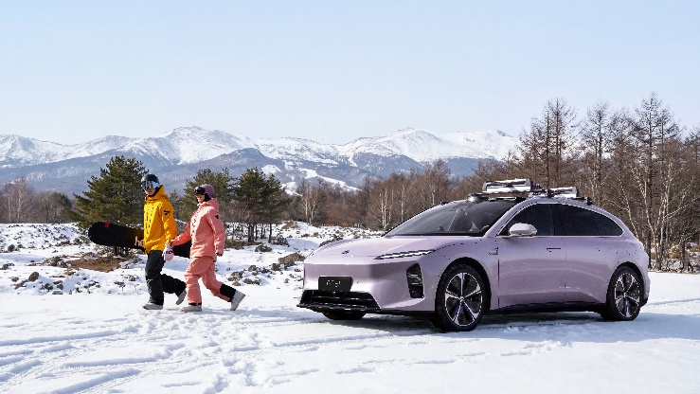
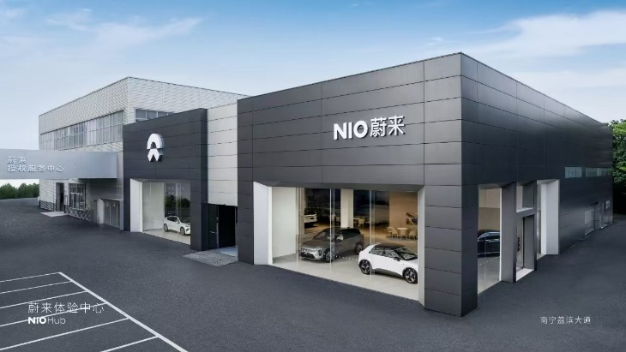

【公司照片】

【公司logo】
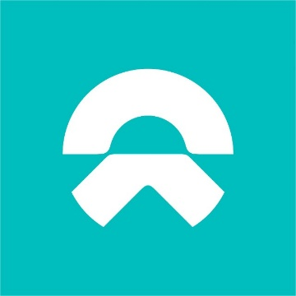

【员工发展与福利】
极具竞争力的薪酬体系、六险一金、购车福利、健康关怀、定制化发展规划、丰富的培训体系、多元的职业发展路径等

【招聘岗位】
岗位 | 介绍 | 薪资
2026届销售管培生 | 作为用户用车全流程的朋友，负责用户全生命周期运营，传递品牌价值，提供优质试驾服务，完成销售与交付，拓展潜在用户，执行团队其他工作。蔚来在全国有49家区域公司，近300个城市开设门店，上千个校招岗位可以投递！ | 月薪10-15k
2027届日常实习生 | 还有蔚来顾问、空间运营、交付体验师、售后服务、传播设计、市场活动、新媒体运营、数据支持等多类日常实习岗位，邀请您提前参与带薪实习体验，快人一步，融入NIO大家庭！ | 日薪100-200元

【简历投递通道】

投递链接：
https://nio.jobs.feishu.cn/campus/?keywords=&category=&location=&project=7535008557575178537&type=&job_hot_flag=&current=1&limit=10&functionCategory=&tag=&spread=BPYWWP8
投递二维码：
（关注蔚来招聘公众号，了解更多岗位信息）：
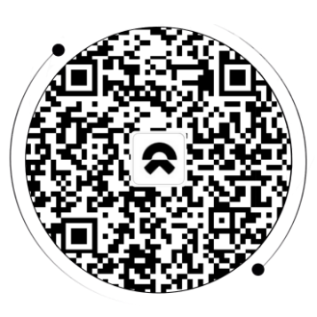

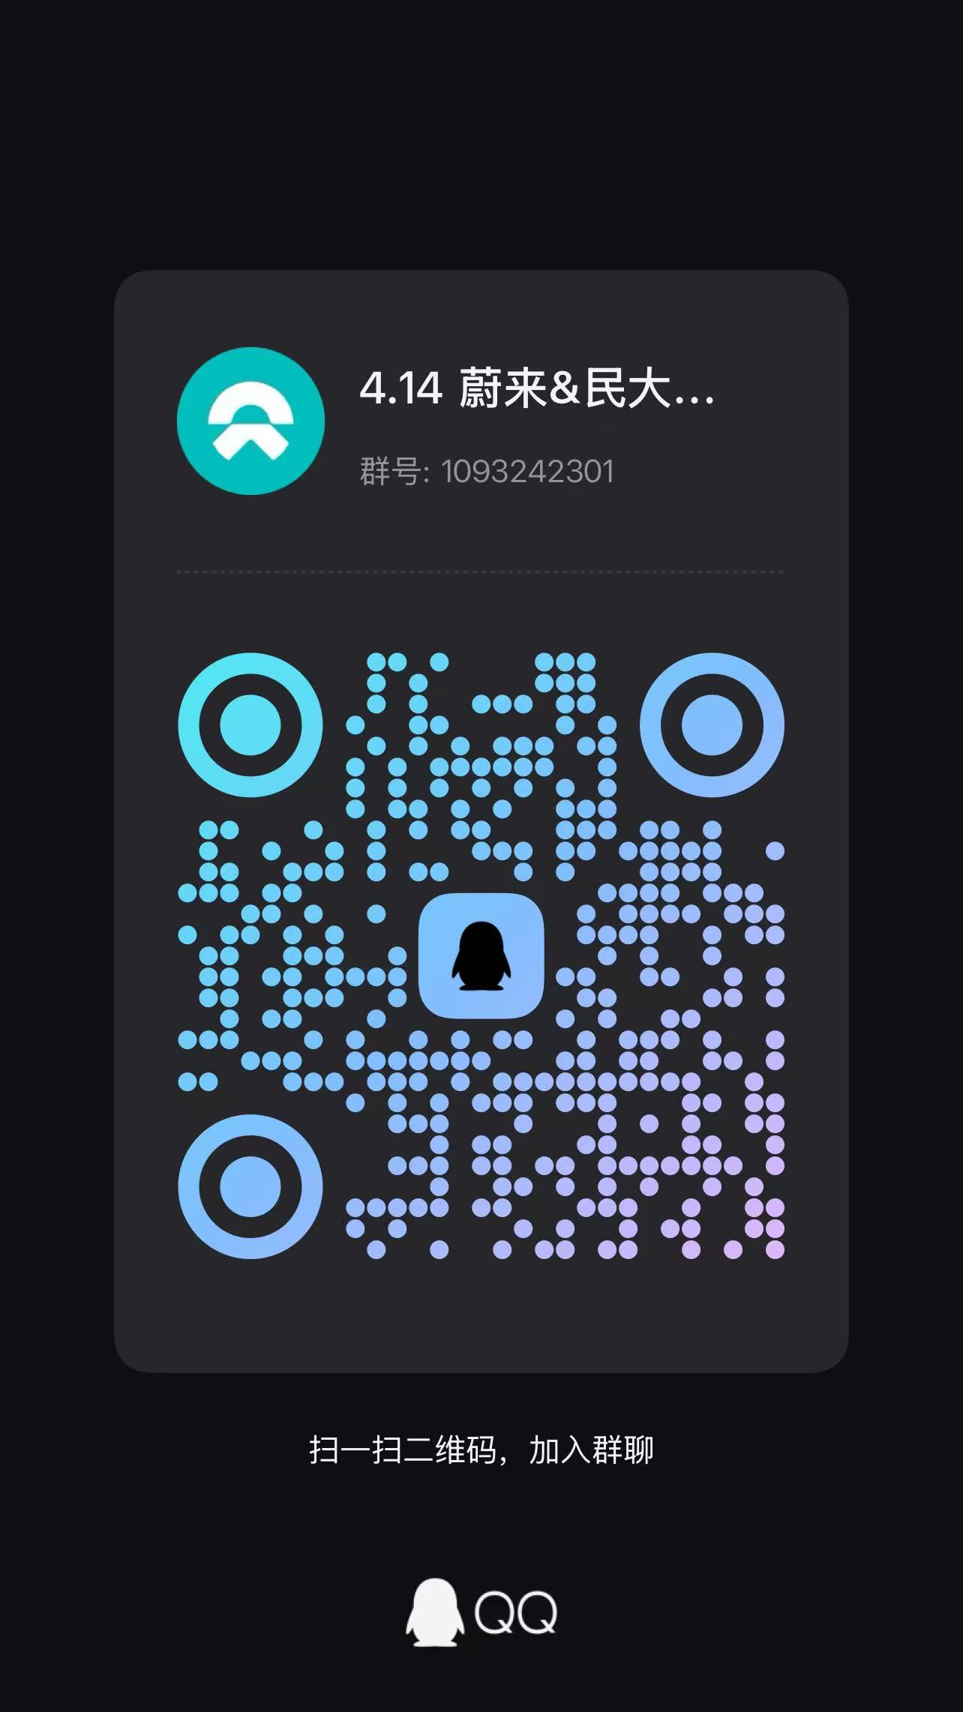
【校招宣讲qq交流群】

